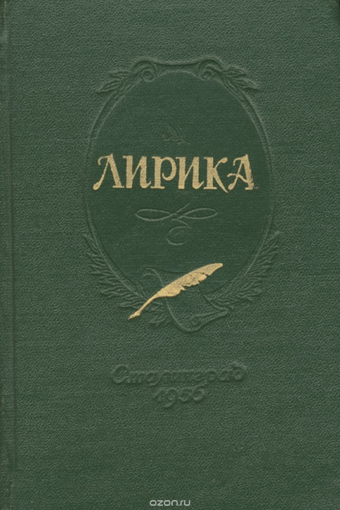
Основные темы русской лирики 19 века
Взятая в целом поэзия начала века представляла собою противоречивую по своим устремлениям, динамическую картину. В ней продолжала действовать инерция устоявшихся поэтических форм, проявляли свою жизнеспособность еще не исчерпавшие себя до конца элементы прежней художественной системы, возникали явления промежуточные, сочетающие старые эстетические принципы с поиском новых творческих возможностей, и, наконец, заявляли о себе новаторские устремления, которые в конце концов привели к возникновению новой поэтической системы.
Общую тенденцию в развитии русской поэзии этого времени можно было бы определить как движение от классицизма и сентиментализма к романтизму (с развитием которого и связано появление этой системы), но реальная картина была несомненно более сложной и многогранной. Нелегко ввести в определенные строгие границы действующие в это время поэтические группировки и объединения поэтов.
Русская поэзия в эти годы отличается необычайной пестротой жанров и стилевых тенденций, ориентацией на самые разные «образцы», весьма различным толкованием целей и задач поэтического творчества. И тем не менее поэтическое движение тяготеет к нескольким центрам, группируется вокруг ряда имен, выступающих своего рода знаменем таких групп и школ.

Русская лирика 19 века - http://lit.1september.ru/article.php?id=200102904
http://classlit.ru/publ/literatura_19_veka/obshhie_stati/literatura_pervoj_poloviny_19_veka_osobennosti_predstaviteli/84-1-0-339

Н.А. Некрасов - https://rupoem.ru/nekrasov/all.aspx
Аудиокнига - https://audioknigi.club/nekrasov-nikolay-alekseevich-poemy
Ф.И. Тютчев – https://rupoem.ru/tyutchev
Аудиокнига - https://teatr.audio/author/Тютчев%20Федор/
А.К. Толстой - https://rupoem.ru/tolstoj/all.aspx
Аудиокнига - https://knigavuhe.ru/book/kolokolchiki-moi/
А.А. Фет - https://rupoem.ru/fet/all.aspx
Аудиокнига - https://teatr.audio/author/Фет%20Афанасий/
А.Н. Майков – https://rupoem.ru/majkov/all.aspx
Аудиокнига - https://teatr.audio/maykov-apollon-mysl-poeta

